DÉBUT PAGE 1

**GUIDE DU CITOYEN 2023**

Ville de Longueuil

DÉBUT PAGE 2

Mot de la mairesse 3

À propos de Longueuil 4

Longueuil en bref 5

Des élus à votre service 6

Bienvenue aux nouveaux arrivants ! 8

Longueuil, à l'écoute des citoyens 9

Longueuil, inclusive et ouverte sur le monde 10

Logement et déménagement 11

Suivez l’actualité municipale en tout temps ! 12

Services aux citoyens 13

Vivre en harmonie 15

* Vos matières résiduelles
* Règlements municipaux

Info-Travaux et grands chantiers 26

Culture, loisir et vie communautaire 27

* Plaisirs et découvertes

Ma vie de quartier à deux pas de chez moi 33

Votre Ville est toujours à la recherche de nouveaux talents ! 39

Publié en juin 2023

DÉBUT PAGE 3



# Longueuil vous accueille !

Lorsque vient le temps de choisir un lieu de résidence, plusieurs facteurs entrent en ligne de compte. Certaines personnes recherchent un milieu de vie convivial, chaleureux, sécuritaire et dynamique, alors que d’autres priorisent la proximité avec leur lieu de travail, les services, les commerces, les écoles, les parcs et les espaces verts. Cette décision fait partie d’un tout propre à chacun. Quelles que soient les raisons pour lesquelles vous avez arrêté votre choix sur Longueuil, je vous remercie de votre confiance.

Longueuil, c’est d’abord et avant tout des gens. Vous et plus de 250 000 personnes donnez vie à notre territoire. Vous faites le plein de nature dans l’un de nos 200 parcs. Vous encouragez les commerces du coin. Vous circulez sur les routes et les pistes cyclables qui relient nos différents quartiers. Vous avez accès à de l’eau potable de qualité. Vous avez des projets de rénovation pour embellir votre milieu de vie. Vous dansez lors de votre festival préféré.

Vous découvrez les trésors cachés de notre patrimoine culturel. Vous admirez l’oeuvre d’un artiste local dans une exposition près de chez vous… Autrement dit, vous vivez Longueuil !

À la Ville, votre bien-être est au coeur de notre mission. Voilà pourquoi une grande équipe de plus de 3 000 personnes travaillent pour vous. Ces femmes et ces hommes veillent quotidiennement à vous offrir des services de proximité de qualité, qui répondent à vos besoins et à votre réalité. Ces services sont rassemblés et résumés dans les pages de ce *Guide du citoyen*, document complémentaire au site Web de la Ville, [**longueuil.quebec**](https://longueuil.quebec/fr/), qui regorge lui aussi d’une foule de renseignements utiles.

Au fil de votre lecture, vous pourrez constater que notre ville est diversifiée, inclusive, dynamique et accueillante ! Longueuil, c’est aussi un heureux amalgame alliant 360 ans d’histoire à la modernité. Tantôt urbaine, tantôt patrimoniale, elle sait s’adapter selon ses quartiers. Avec son fort potentiel de développement économique, son bassin de main-d’oeuvre qualifiée et sa situation géographique enviable et stratégique, elle accueille autant des multinationales de renom que de petites et moyennes entreprises qui dynamisent notre vie économique et stimulent l’innovation.

Ce sont tous ces éléments réunis qui façonnent notre ville jour après jour et qui nous font tant l’apprécier ! Aujourd’hui, elle vous ouvre ses bras pour vous souhaiter la plus cordiale des bienvenues !

Catherine Fournier  
Mairesse de Longueuil

DÉBUT PAGE 4

# À propos de Longueuil

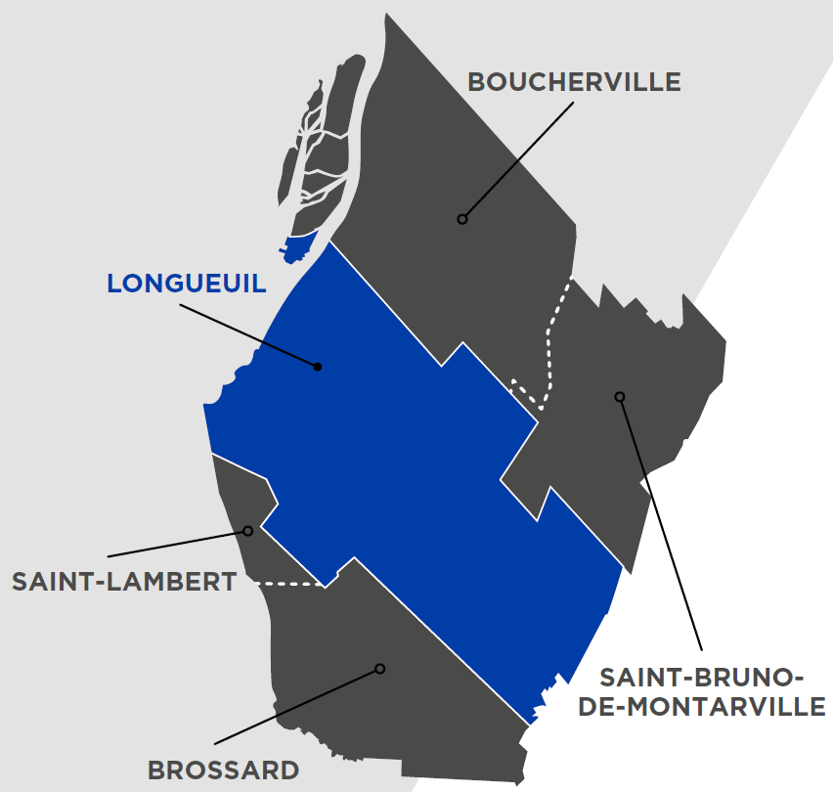

**253 629** HABITANTS DE LA VILLE DE LONGUEUIL  
**123 KM CARRÉ** DE SUPERFICIE

**437 683** HABITANTS DE L'AGGLOMÉRATION DE LONGUEUIL (5 VILLES)

La Ville de Longueuil est la ville-centre de l’agglomération de Longueuil qui comprend aussi les municipalités de Boucherville, Brossard, Saint-Bruno-de-Montarville et Saint-Lambert, et qui compte plus de 437 000 habitants.

Moderne et tournée vers l’avenir, Longueuil se distingue par la qualité des services essentiels qu’elle offre à sa population, par sa programmation culturelle riche et variée, de même que par son fort potentiel de développement économique. Forte de plus de 360 ans d’histoire, Longueuil propose aussi un milieu de vie stimulant et accueillant propice à l’épanouissement des familles, dans lequel se côtoient de grands espaces verts, des quartiers résidentiels et urbains paisibles ainsi qu’un milieu d’affaires prospère.

Nous vous invitons à conserver précieusement ce ***Guide du citoyen*** qui se veut un outil de référence.

Parcourez aussi le site Web [**longueuil.quebec**](https://longueuil.quebec/fr/), qui regorge de renseignements pratiques et dont l’information est régulièrement mise à jour.

Vous verrez que Longueuil est une ville où il fait bon vivre, une ville qui a tant à offrir !

Suivez-nous sur les médias sociaux : Facebook, Instagram, LinkedIn, Twitter et YouTube.

DÉBUT PAGE 5

# Longueuil en bref

## Ville de Longueuil

* 9 zones industrielles
* 1 000 km de réseau routier
* 200 km de réseau cyclable
* 5 parcs-nature
* 206 parcs locaux
* 20 piscines extérieures
* 31 pataugeoires et jeux d’eau
* 136 aires de jeux pour enfants
* 5 bibliothèques et 3 points de service
* 7 arénas
* 24 centres communautaires et culturels
* 306 plateaux sportifs et récréatifs extérieurs

## Agglomération de Longueuil

* 4 postes de police
* 13 casernes
* 3 écocentres
* 3 usines de production de l’eau potable
* 6 réservoirs d’eau potable
* 1 usine de traitement des eaux usées

## Renseignements

[**longueuil.quebec**](https://longueuil.quebec/fr/)

Centre de services aux citoyens : **311**

De l’extérieur de Longueuil : **450 463-7311**

Courriel : [**311@longueuil.quebec**](mailto:311@longueuil.quebec)

## Services offerts en ligne ou en personne

* Assermentation
* Comptoir de services aux citoyens
* Demande d’accès aux documents
* Licences pour animaux
* Mairie
* Paiement des taxes municipales et des constats d’infraction
* Réglementation municipale
* Vérification des taxes foncières
* Urbanisme (obtention de permis) au 4300, chemin de la Savane. **Sur rendez-vous seulement.**

## Hôtel de ville

4250, chemin de la Savane  
Longueuil (Québec) J3Y 9G4

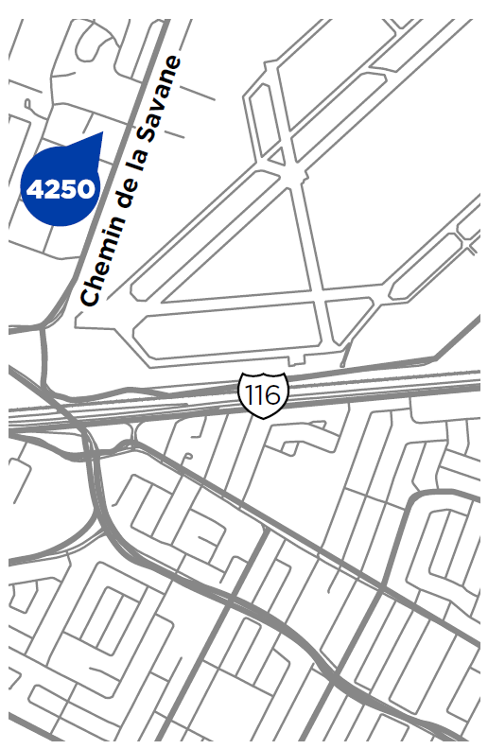

**Heures d’ouverture**

**De novembre à avril**

Lundi au vendredi | 8 h 30 à 16 h 30

**De mai à octobre**

Lundi au jeudi | 8 h 30 à 16 h 30  
Vendredi | 8 h 30 à 12 h

DÉBUT PAGE 6

# Des élus à votre service

## Conseils d’arrondissement

Le conseil d’un arrondissement se compose des conseillers qui représentent l’arrondissement au conseil de la ville. Les compétences qui relèvent des conseils d'arrondissement concernent, notamment, l'urbanisme, l'enlèvement des matières résiduelles et l'organisation des loisirs.

## Conseil de ville

Le conseil de ville est composé de la mairesse et de 15 conseillers. Ses membres administrent les affaires de la Ville et en déterminent les orientations importantes.

Tout citoyen peut assister aux séances du conseil de ville. C’est une occasion pour lui d’interroger les élus sur différents enjeux qui touchent l’administration municipale.

## Conseil d’agglomération

Le conseil d’agglomération est composé de 10 membres : la mairesse de la ville-centre (Longueuil), le maire ou la mairesse de chaque municipalité reconstituée (Boucherville, Brossard, Saint-Bruno-de-Montarville et Saint-Lambert) et 5 conseillers de la municipalité centrale, désignés par la mairesse.

Le public peut assister aux assemblées; une période de questions est réservée à chaque séance. Les compétences qui relèvent du conseil d’agglomération sont, notamment, l’évaluation municipale, le transport collectif, la gestion de l’eau, la sécurité publique, la cour municipale et le logement social.

DÉBUT ENCADRÉ :  
Les séances de ces conseils sont diffusées en direct sur la chaîne YouTube de la Ville de Longueuil.

[longueuil.quebec/services/instances-decisionnelles-et-consultatives](https://longueuil.quebec/services/instances-decisionnelles-et-consultatives)  
FIN ENCADRÉ.

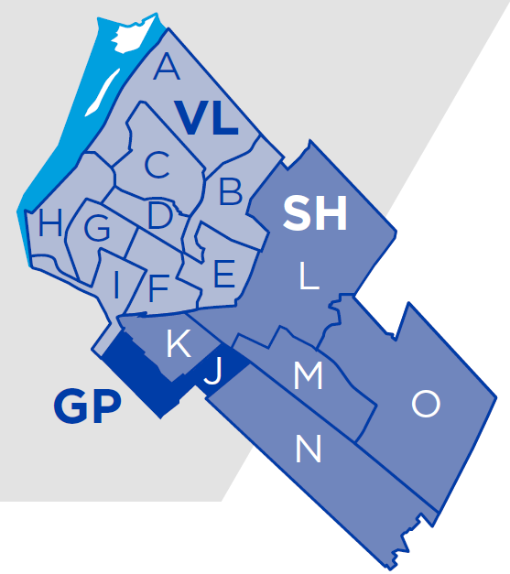

DÉBUT LÉGENDE CARTE :  
A : District de Fatima-du Parcours-du-Cerf

B : District du Boisé-Du Tremblay

C : District du Parc-Michel-Chartrand

D : District d’Antoinette-Robidoux

E : District de Georges-Dor

F : District des Explorateurs

G : District du Coteau-Rouge

H : District de Saint-Charles

I : District de LeMoyne-de Jacques-Cartier

J : District de Greenfield Park

K : District de Laflèche

L : District du Vieux-Saint-Hubert-de la Savane

M : District du Parc-de-la-Cité

N : District d’Iberville

O : District des Maraîchers  
FIN LÉGENDE CARTE.

DÉBUT PAGE 7

## Conseillers municipaux de la Ville de Longueuil 2021-2025

**Catherine Fournier**, mairesse de Longueuil

**Marc-Antoine Azouz**  
District de Fatima-du Parcours-du-Cerf

**Rolande Balma**  
District d'Antoinette-Robidoux

**Lysa Bélaïcha**  
District du Boisé-Du Tremblay

**Reine Bombo-Allara**  
District de Georges-Dor

**Alvaro Cueto**District d’Iberville

**Nathalie Delisle**District des Maraîchers

**Karl Ferraro**  
District des Explorateurs

**Geneviève Héon**  
District du Vieux-Saint-Hubert-de la Savane

**Sylvain Larocque**  
District de Saint-Charles

**Jacques Lemire**  
District de Laflèche

**Carl Lévesque**  
District du Coteau-Rouge

## Comité exécutif

**Jonathan Tabarah**District du Parc-Michel-ChartrandVice-président du comité exécutif

**Sylvain Joly**District de Greenfield ParkMembre du comité exécutif

**Affine Lwalalika**  
District du Parc-de-la-Cité  
Membre du comité exécutif

**Marjolaine Mercier**District de LeMoyne-de-Jacques-CartierMembre du comité exécutif

## Conseillers d’arrondissement (Greenfield Park)

**Susan Rasmussen**Conseillère d’arrondissement no 1

**Eric Normandin**Conseiller d’arrondissement no 2

DÉBUT PAGE 8

# Bienvenue aux nouveaux arrivants !

Inclusive et accueillante, Longueuil devient chaque année la terre d’accueil de multiples familles, de travailleurs et d’étudiants originaires des quatre coins de la planète. Ces nouveaux Longueuillois et Longueuilloises, aux mille et un visages et parcours de vie, embellissent et enrichissent notre ville et nos quartiers de leurs coutumes, leurs expériences, leurs talents, leurs langues et leur créativité.

Afin de faciliter l’établissement de celles et ceux qui arrivent de l’étranger et de favoriser leur intégration, des organismes du milieu veillent à les accompagner en leur offrant différents services et ressources. En plus de les écouter, des intervenants sont là pour les aider à développer leur autonomie et à participer pleinement à la vie de leur nouvelle communauté.

**Carrefour le Moutier**  
450 679-7111

**Vision Inter-Cultures**  
450 646-6725

**Maison internationale de la Rive-Sud**450 445-8777

**Centre Sino-Québec de la Rive-Sud**  
450 445-6666

**Alliance carrière travail**  
450 876-1509

**Association des femmes d’ici et d’ailleurs**514 583-9664

DÉBUT PAGE 9

# Longueuil, à l'écoute des citoyens

Les avantages de la participation publique sont nombreux. Cette dernière améliore en effet la cohésion sociale en plus de développer les capacités du public à comprendre les enjeux. De plus, la participation publique bonifie la qualité des décisions, des politiques et des services par l’apport de savoirs diversifiés. Elle accroît aussi le soutien du public aux décisions, aux politiques et aux services.

## Office de participation publique de Longueuil (OPPL)

L'année 2022 marquait la création de l'Office de participation publique de Longueuil. Cette instance permanente est indépendante du politique et permet à la Ville de mieux entendre la population longueuilloise sur des enjeux qui la préoccupent au quotidien.

Les commissaires de l’OPPL sont invités à se prononcer sur des règlements, des projets particuliers ou tout autre sujet jugé pertinent par le comité exécutif et le conseil municipal.

## Cinq comités consultatifs

Afin d'améliorer la vitalité démocratique, cinq comités consultatifs ont été créés en 2022, sur lesquels siègent des Longueuilloises et des Longueuillois qui souhaitent partager leur expertise sur un sujet donné, et ce, au bénéfice de l’ensemble de leurs concitoyennes et concitoyens.

* Conseil interculturel
* Conseil jeunesse
* Conseil des aînés
* Comité consultatif en environnement
* Comité consultatif sur le développement économique

## Comment participer ?

* En prenant part aux consultations publiques
* En assistant aux conseils de ville, d'agglomération et d'arrondissement
* En siégeant aux comités consultatifs
* En communiquant avec la Ville au **311** ou avec vos élus

DÉBUT PAGE 10

# Longueuil, INCLUSIVE ET OUVERTE SUR LE MONDE

La Ville a joint en 2013 la Coalition canadienne des municipalités contre le racisme et la discrimination sous l'égide de l'UNESCO, devenue maintenant la Coalition des municipalités inclusives.

Depuis 2015, elle met en oeuvre son Plan d'action municipal pour contrer le racisme et la discrimination, résultat d’une démarche menée en collaboration avec le *Comité Longueuil Villes sans racisme ni discrimination*.

La Ville signe également des ententes de partenariat avec le ministère de l’Immigration, de la Francisation et de l’Intégration (MIFI). Ces ententes visent à contribuer, par l’engagement collectif de la société, à l’édification de collectivités plus accueillantes et inclusives pour les personnes immigrantes et les autres minorités ethnoculturelles, afin qu’elles participent pleinement, en français, à la prospérité du Québec.

En outre, la Ville de Longueuil coordonne la Table de concertation en immigration et diversité culturelle de l’agglomération de Longueuil (TIDAL).

En 2022, le conseil de ville a adopté une résolution pour décréter le mois de février comme étant, de manière officielle, le Mois de l’histoire des Noirs à Longueuil. Il a également mis en place le Conseil interculturel, qui a pour mission d’étudier toute question soumise par le conseil de ville ou soulevée par le comité lui-même touchant les relations interculturelles, la discrimination et le racisme.

DÉBUT PAGE 11

# LOGEMENT ET DÉMÉNAGEMENT

Si vous êtes un locataire, vous avez peut-être remarqué que le marché locatif a changé au cours des dernières années au Québec ? Longueuil n’y fait pas exception ! Vous avez besoin d'aide pour vous y retrouver ? De l'aide existe, que ce soit pour vous soutenir dans la recherche de logement, pour vous aider à cerner vos besoins en regard de vos moyens financiers, ou encore pour vous accompagner dans la mise sur pied de votre dossier de locataires !

Communiquez avec le Centre de services aux citoyens en composant le **311** afin d’obtenir les coordonnées des organismes qui pourront vous aider et vous accompagner dans votre démarche, en fonction de votre situation.

Pour plus de renseignements, visitez [**longueuil.quebec/logement-et-demenagement**](https://longueuil.quebec/logement-et-demenagement)

DÉBUT PAGE 12

# SUIVEZ L'ACTUALITÉ MUNICIPALE EN TOUT TEMPS !

Joignez-vous à notre communauté sur les **médias sociaux** pour connaître les activités prévues au gré des saisons, pour rester à l'affût des nouvelles, échanger et participer à des débats constructifs liés à la vie citoyenne. C’est un rendez-vous !

Le site Web [**longueuil.quebec**](https://longueuil.quebec/) regorge lui aussi de renseignements intéressants et pertinents. Consultez-le dès maintenant !  
Facebook, Instagram, LinkedIn, Twitter et YouTube.

DÉBUT PAGE 13

# Services aux citoyens

## Services téléphoniques

**Centre de services aux citoyens**

Le Centre de services aux citoyens (CSC) est votre première porte d’entrée pour demander de l'information en lien avec les services de la Ville et pour signifier tout incident. Vous pouvez joindre le CSC au **311** sur le territoire de la ville de Longueuil, au **450 463-7311** à l’extérieur de la ville, par courriel au [**311@longueuil.quebec**](mailto:311@longueuil.quebec)ou en ligne au [**monportail.longueuil.quebec**](https://monportail.longueuil.quebec/).

**211**

Le **211** est un service téléphonique et en ligne ([**211qc.ca**](https://www.211qc.ca/)) gratuit qui permet de trouver des ressources sociocommunautaires à proximité. Accessible de 8 h à 18 h, tous les jours, ce service est une mine d’information pour tout citoyen de Longueuil, mais plus particulièrement pour les clientèles plus vulnérables : familles à faible revenu, proches aidants, personnes aînées, handicapées ou immigrantes, etc.

**Bureau du protecteur du citoyen : un service personnalisé à votre écoute**

Toute personne ou tout groupe de personnes résidant sur le territoire de la ville de Longueuil qui n’a pu se faire entendre ou obtenir satisfaction auprès des différents paliers de l’administration municipale peut aussi demander l’intervention du Protecteur du citoyen.

Renseignements : **450 463-7147** ou [**longueuil.quebec/protecteur**](https://longueuil.quebec/protecteur)

Pour faire une demande d'accès à l'information : [**longueuil.quebec/services/demande-acces-information**](https://longueuil.quebec/services/demande-acces-information)

## Services d’urgence

**Le Service de police de l’agglomération de Longueuil**

Le Service de police de l’agglomération de Longueuil (SPAL) veille à maintenir la paix, l’ordre et la sécurité publique sur les territoires de Longueuil, de Boucherville, de Brossard, de Saint-Bruno-de-Montarville et de Saint-Lambert. Pour signaler un crime ou une urgence nécessitant une assistance immédiate de la police, composez le **911**.

Suivez le SPAL sur les réseaux sociaux Facebook et Twitter.

**Le Service de sécurité incendie de l’agglomération de Longueuil**

Le Service de sécurité incendie de l’agglomération de Longueuil (SSIAL) assure la prévention et la protection contre les incendies sur tout le territoire de l’agglomération de Longueuil. Les pompiers sont répartis dans 13 casernes et peuvent intervenir rapidement lors d'un incendie ou de tout autre accident ou sinistre (accident de la route, déversement de matières dangereuses, etc.).

Pour signaler un incendie, composez le **911**.

**Système d’alerte automatisé**

La Ville possède un **système d’alerte automatisé** qui permet d’aviser les citoyens lors d’une situation d’urgence. Des alertes sont envoyées par téléphone, message texte et courriel dans différentes situations telles que des avis d’ébullition d’eau, des fuites de gaz ou des avis d’évacuation.

DÉBUT ENCADRÉ :  
Pour vous inscrire gratuitement, visitez [**longueuil.quebec/on-vous-appelle**](https://longueuil.quebec/on-vous-appelle).  
FIN ENCADRÉ.

DÉBUT PAGE 14

## Vous prévoyez rénover ?

### Plus besoin de vous déplacer !

Il est possible de faire une **demande de permis en ligne**, en tout temps, et de le recevoir directement à la maison. C'est efficace et convivial ! Les permis suivants peuvent être délivrés en ligne :

* Cabanon
* Rénovation intérieure
* Piscine
* Réparation extérieure
* Balcon
* Équipement accessoire

Pour de plus amples renseignements, visitez [**permisenligne.longueuil.quebec**](https://permisenligne.longueuil.quebec/).

**DEMANDE DE PERMIS EN LIGNE**

DÉBUT PAGE 15

# VIVRE EN HARMONIE

* Vos matières résiduelles
* Règlements municipaux

**Parcs canins :**

* Boulevard Vauquelin et rue du R-100
* Près du réservoir Julien-Lord
* 2950, chemin Du Tremblay
* Boulevard Payer, entre les rues Jarry et Cummings

DÉBUT PAGE 16

# Vos matières résiduelles

**Utilisez l'outil interactif afin de connaître vos jours de collectes et téléchargez le calendrier de votre secteur.**

Vous pouvez aussi intégrer le calendrier de votre secteur à votre agenda virtuel personnel.

**Visitez** [**longueuil.quebec/collectes**](https://longueuil.quebec/collectes)**.**

## Rappels importants pour des collectes efficaces :

* Placez votre bac, vos sacs de résidus verts ou vos encombrants en bordure de rue entre 18 h la veille et 7 h le matin de la collecte.
* Veillez à ne pas surcharger vos bacs : poids maximal de 80 kg (bac noir ou bleu) et 20 kg (bac brun).
* Aucun surplus d’ordures (les sacs à côté du bac ne seront pas ramassés).
* Utilisez uniquement des bacs fournis par la Ville.
* Positionnez le bac, les roues vers la maison, de façon à ne pas nuire à la circulation ou à l’entretien de la voie publique et assurez-vous que son couvercle est fermé.
* Assurez-vous de déneiger vos bacs et vos encombrants afin qu’ils soient bien visibles.
* Lorsque la collecte est effectuée, rangez le bac dans la cour arrière ou latérale de la résidence.

## Préserver l’environnement, c’est important !

* Avant de jeter un objet aux ordures, assurez-vous qu’il **N’EST PAS** recyclable, compostable, revalorisable ou toxique.
* Les résidus domestiques dangereux (RDD) ne doivent **JAMAIS** être déposés au recyclage, aux ordures et à la collecte des encombrants. Apportez-les dans un écocentre afin qu'on puisse en disposer de façon sécuritaire pour la santé et l’environnement.
* Pour reconnaître un RDD, repérez l’un de ces symboles sur l’emballage du produit :



* Les produits électroniques, informatiques, pneus sans jante, etc., doivent aussi être apportés à l’écocentre.
* Les médicaments périmés doivent être rapportés à la pharmacie. **Ne JAMAIS** vous en départir dans la toilette ou l’évier.

**Collecte de sapins naturels**

Des collectes sont offertes en janvier pour valoriser les sapins naturels. Il suffit d’enlever vos décorations et de placer votre sapin horizontalement en bordure de votre terrain, non enveloppé ni attaché. Les dates diffèrent selon les secteurs.

**Sites d'apport volontaire**

Des sites d'apport volontaire pour la récupération du verre et pour les matières organiques sont à votre disposition.

Visitez [**longueuil.quebec/collectes**](https://longueuil.quebec/collectes) pour plus de détails.

DÉBUT PAGE 17

## En matière de tri, on sait quoi faire !

Pour un triage efficace, consultez [**onsaitquoifaire.com**](https://longueuil.quebec/collectes-et-tri).

**Téléchargez l’application « Ça va où ? »** de Recyc-Québec disponible sur *App Store* ou *Google Play* pour vous aider à trier vos matières.

### ORDURES

Toutes les deux semaines

**MATIÈRES ACCEPTÉES :** Avant de jeter un objet, demandez-vous s'il ne pourrait pas être utile à quelqu’un, recyclé ou valorisé !

Déposez les matières suivantes DANS UN SAC FERMÉ : miroir ou verre cassé, cendres (refroidies depuis au moins 2 semaines), excréments d’animaux et litière, sciure de bois.

**MATIÈRES INTERDITES :** Sacs ou ordures à l’extérieur du bac, résidus de construction, résidus domestiques dangereux (RDD), chlore, propane, papier et carton, objets recyclables ou valorisables, objets trop volumineux pour entrer dans le bac.

### RECYCLAGE

Toutes les deux semaines

**MATIÈRES ACCEPTÉES :**

**Contenants :** plastique, verre, aluminium (exemples : contenants de yogourt, de lait, de jus, bouteilles, pots, boîtes de conserve, bouchons et couvercles).

**Emballages :** en papier, boîtes de carton (à plat), enveloppes, sacs à pain, sacs de papier ou plastique, etc.

**Imprimés :** journaux, circulaires, catalogues, revues et magazines, etc.

**MATIÈRES INTERDITES :** Plastique no 6 et styromousse, carton souillé et essuie-tout, bâche, toile de piscine, auvent, boyau, tapis, tissu, vêtements, chaussures, mobilier, miroir, vitre, vaisselle et pyrex, ampoules, tubes fluorescents, disque compact, RDD, batteries, bouchons de liège, etc.

### MATIÈRES ORGANIQUES

Chaque semaine

**MATIÈRES ACCEPTÉES :** Résidus alimentaires, papiers, journaux, cartons souillés, essuie-tout (sans produit de nettoyage), vaisselle en carton, etc.

**MATIÈRES INTERDITES :** Capsules et gobelets de café, litière, médicaments, cosmétiques, serviettes hygiéniques, sac de plastique compostable et en tout genre, etc.

### ENCOMBRANTS

Une fois par mois (sauf pendant la période de déménagement)

**MATIÈRES ACCEPTÉES :** **Attention ! Collecte spécifique des encombrants, une fois par mois.** Meubles rembourrés, matelas (dans un sac), tapis (attaché), gros styromousses d’emballage (attachés), toilette, cuisinière, luminaire, boyau (attaché), etc.

**MATIÈRES INTERDITES :** Appareils de réfrigération ou de climatisation, pneus, sacs d’ordures, bois, RDD, résidus verts, résidus de construction, terre, souche, etc.

### RÉSIDUS VERTS

Toutes les deux semaines (d’avril à novembre)

**MATIÈRES ACCEPTÉES :** Retailles d’arbustes, feuilles, plantes, chaume, paillis et gazon coupé. Utilisez des sacs en papier.

Attachez vos branches en ballots de 30 cm de diamètre par 1 m de longueur. Utilisez **UNIQUEMENT** des cordes de jute.

**MATIÈRES INTERDITES :** Sacs noirs, souches, terre, arbres ou arbustes entiers, branches de taille supérieure à la limite autorisée.

**Attention !** Évitez de surcharger les sacs.

DÉBUT PAGE 18

## Écocentres

**Avant de s’y rendre :**

* triez vos matières par catégorie et assurez-vous que leur volume est inférieur à 2,5 m cube;
* apportez une preuve de résidence et l’immatriculation de votre véhicule.

**Où aller ?**

Le lieu de dépôt est déterminé en fonction des types de matières à déposer et de leurs provenances.

DÉBUT ENCADRÉ :

**Service gratuit**

Pour tous les résidents de l’agglomération de Longueuil :

* 12 visites par année;
* la longueur maximale d’un véhicule admissible est de 7,5 m (incluant une remorque).

FIN ENCADRÉ.

**Résidus domestiques dangereux**Aérosol, batterie d’automobile, bonbonne de gaz propane, chlore, colle, eau de Javel, goudron, huile, herbicide, insecticide, pesticide, peinture liquide dans le contenant d’origine, produit d’entretien ménager, solvant, tube fluorescent, lampe fluocompacte, etc.

**Produits des technologies de l’information et de la communication**

**Pneus d’automobile**Sans jantes, diamètre inférieur à 123 cm.

**Rebuts de construction, rénovation et démolition**Bois de construction, bardeau d’asphalte, gypse, etc.

**Métaux et ferraille**Pièces et morceaux de métal, micro-ondes, cuisinière, lave-vaisselle, laveuse, sécheuse, etc.

**Matières granulaires**Roc, brique, béton, asphalte, etc.

**Branches et troncs d’arbres**Longueur maximale de 2,5 m.

**Terre non contaminée**

**Lisières de tourbe**

**Matières recyclables**Papier, carton, contenant de plastique, verre, métal, etc.

**Encombrants**Fauteuil, divan, matelas, meuble, etc.

**Appareils avec halocarbures**Réfrigérateur, congélateur, climatiseur, etc.

**Résidus verts**Herbe, feuilles mortes, plantes, résidus de taille, gazon coupé, retailles de cèdre, etc.

**PRODUITS REFUSÉS**

| **Écocentres** | Résidus domestiques dangereux | Produits des technologies de l’information et de la communication | Pneus d’automobile | Rebuts de construction, rénovation et démolition | Métaux et ferraille | Matières granulaires | Branches et troncs d’arbres | Terre non contaminée | Lisières de tourbe | Matières recyclables | Encombrants | Appareils avec halocarbures | Résidus verts |
| --- | --- | --- | --- | --- | --- | --- | --- | --- | --- | --- | --- | --- | --- |
| **Marie-Victorin** 1140, boul. Marie-Victorin Longueuil | Service gratuit | Service gratuit | Service gratuit | Service gratuit | Service gratuit | Service gratuit | Service gratuit | Service gratuit | Service gratuit | Service gratuit | Service gratuit | Service gratuit | Service gratuit |
| **Saint-Bruno-de-Montarville** 600, rue Sagard | Service gratuit | Service gratuit | Service gratuit | Service gratuit | Service gratuit | Service gratuit 15 avril au 15 novembre | Produits refusés | Produits refusés | Produits refusés | Service gratuit | Service gratuit | Service gratuit | Produits refusés |
| **Payer** 5050, rue Ramsay, Longueuil | Service gratuit | Service gratuit | Service gratuit | Service gratuit | Service gratuit | Service gratuit | Service gratuit | Service gratuit | Service gratuit | Service gratuit | Service gratuit | Service gratuit | Service gratuit |

DÉBUT PAGE 19

## Règlements municipaux

Cette section présente un **résumé** de la réglementation municipale. Elle ne remplace aucunement les textes officiels adoptés par les conseils d’arrondissement, de ville ou d’agglomération.

Avant d’entreprendre des démarches ou des travaux, prenez bien soin de vous informer auprès de la Ville.

**311** ou [**longueuil.quebec/reglements-municipaux**](https://longueuil.quebec/reglements-municipaux) ou [**longueuil.quebec/fiches-techniques**](https://longueuil.quebec/fiches-techniques)

DÉBUT ENCADRÉ :  
Il est possible de se procurer un permis de construction en ligne à [**permisenligne.longueuil.quebec**](https://permisenligne.longueuil.quebec/) ou en personne, **sur rendez-vous**, au 4300, chemin de la Savane. Pour prendre rendez-vous, veuillez nous contacter au [**dau.informations@longueuil.quebec**](mailto:dau.informations@longueuil.quebec)  
FIN ENCADRÉ.

Pour toute autre demande de permis, il faut se présenter au comptoir de perception de taxes au 4250, chemin de la Savane.

**Surveillez cette icône pour les permis disponibles en ligne**

### Construction et rénovation

**Permis obligatoire**

Pour procéder à une nouvelle construction ou à la modification d’un bâtiment (intérieur ou extérieur), à l’ajout d’équipement accessoire ou à l’abattage d’arbre, vous devez préalablement obtenir un permis.

### Démolition

Vous devez préalablement faire une demande au comité d’étude par l'intermédiaire de la plateforme *Permis en ligne* dans la catégorie *Demande discrétionnaire*. Une fois la résolution obtenue, vous pouvez faire la demande de démolition.

### Site patrimonial cité du Vieux-Longueuil

**Permis obligatoire**

Vous devez formuler une demande de permis ainsi qu'une demande de type discrétionnaire avant de procéder aux travaux pour les projets suivants :

* construire, agrandir, réparer ou modifier l’apparence extérieure d’un bâtiment;
* démolir en partie ou en totalité un bâtiment;
* installer, remplacer ou modifier une enseigne;
* morceler un terrain.

### Abris d’auto permanents

**Permis obligatoire**

Construction accessoire composée d'un toit qui est appuyé sur des poteaux, des colonnes ou des piliers. Elle est ancrée au sol de façon permanente et elle sert à abriter un véhicule automobile. Pour procéder à la construction, à la démolition ou à la modification d’un abri d’auto permanent, vous devez préalablement obtenir un permis. Il est important de ne pas empiéter sur l’emprise de rue.

### Abris d’auto temporaires

**Permis non requis**

L’installation d’un abri d’auto temporaire est autorisée à partir du **15 octobre** pour les arrondissements de Saint-Hubert et du Vieux-Longueuil, et à partir du **1er novembre** pour l’arrondissement de Greenfield Park. Cet abri d’auto temporaire devra être entièrement retiré pour le **15 avril de l’année suivante**. Celui-ci doit être situé dans une aire de stationnement et à une distance minimale de **1,50 m** de la bordure de rue, du trottoir ou d’une piste cyclable.

DÉBUT PAGE 20

### Arrosage

L'arrosage des pelouses avec un système mécanique est permis entre 21 h et 23 h, alors que l'arrosage par système automatique (avec minuterie) est permis entre 3 h et 5 h. **Les jours d'arrosage sont déterminés selon l'arrondissement et les adresses :**

Arrondissement : Vieux-Longueuil  
Dimanche : Adresses paires  
Lundi : Adresses impaires  
Mercredi : Adresses paires  
Vendredi : Adresses impaires

Arrondissement : Saint-Hubert  
Lundi : Adresses paires  
Mercredi : Adresses impaires  
Vendredi : Adresses paires  
Samedi : Adresses impaires

Arrondissement : Greenfield Park  
Lundi : Adresses paires  
Mercredi : Adresses impaires  
Vendredi : Adresses paires  
Samedi : Adresses impaires

### Rappels

* Il est interdit de laver un véhicule avec de l’eau potable sauf en utilisant un tuyau muni d’une lance à fermeture automatique.
* Il est interdit d’utiliser l’eau potable pour nettoyer les entrées d’autos et les trottoirs.
* Il est interdit d’utiliser l’eau potable pour assurer le fonctionnement d’une fontaine, d'une cascade artificielle, d'une chute, d'un bassin d’eau ou de tout autre aménagement de ce genre, à moins que celui-ci ne soit muni d’une pompe de recirculation de l’eau.
* Il est interdit d’installer ou de faire installer un appareil de réfrigération ou de climatisation ou un compresseur utilisant de l’eau potable.

### Bornes-fontaines

Il est interdit d’utiliser les conduites, bornes-fontaines, vannes ou autres éléments du réseau d’aqueduc à moins d’obtenir un permis de la Ville. Des frais peuvent s'appliquer.

### Nouvelle pelouse

**Permis spécial obligatoire**

Malgré l'émission du permis, il est **interdit d'arroser à une autre période qu'entre 21 h et 23 h.**

DÉBUT ENCADRÉ :  
Pour connaître l'horaire d'arrosage des commerces et obtenir plus de renseignements sur l’utilisation de l’eau potable, consultez [**longueuil.quebec/economie-eau**](https://longueuil.quebec/economie-eau)  
FIN ENCADRÉ.

### Bonbonnes de gaz propane

**Autre que pour le barbecue  
Permis obligatoire**

Une bonbonne ne doit pas excéder une capacité de 125 USWG (420 lb). D’autres dispositions s’appliquent pour l’installation d’une bonbonne de gaz propane en zone résidentielle.

DÉBUT ENCADRÉ :  
Avant d’entreprendre l’installation, renseignez-vous au **Centre de services aux citoyens** en composant le **311**.  
FIN ENCADRÉ.

DÉBUT PAGE 21

### Animaux de compagnie

**Licence obligatoire à renouveler chaque année**

À l’intérieur d’une habitation ou sur une même propriété, on peut garder jusqu’à cinq animaux : un maximum de deux chiens et pas plus de trois chats. Le gardien ou le propriétaire d’un chien ou d’un chat doit avoir obtenu une licence pour son animal. Les animaux sont acceptés dans les parcs, mais doivent obligatoirement être tenus en laisse, sauf dans les parcs canins (voir la section *Ma vie de quartier à deux pas de chez moi*).

DÉBUT ENCADRÉ :  
Vous pouvez vous procurer une licence en ligne à [**emili.net**](https://emili.net/login).  
FIN ENCADRÉ.

Depuis août 2020, il est permis de garder, de maintenir ou de posséder au plus deux pitbulls dans une unité d'habitation ou sur une même propriété si certaines conditions sont respectées.

DÉBUT ENCADRÉ :  
Pour plus de détails sur la réglementation, visitez [**longueuil.quebec/animaux**](https://longueuil.quebec/animaux).  
FIN ENCADRÉ.

### Clôtures

**Un permis est requis pour l’installation d’une clôture dans les cas suivants :**

* elle est localisée à l’intérieur du site patrimonial cité du Vieux-Longueuil;
* elle constitue une enceinte de sécurité pour une piscine;
* elle est localisée sur une propriété dont l’usage n’est pas résidentiel.

La conception et la finition de toute clôture doivent être propres à éviter toute blessure.

### Cabanon ou remise de jardin

**Permis obligatoire**

Une seule remise est autorisée par terrain. Sa superficie maximale est de **20 m carré**, sauf pour l’arrondissement de Saint-Hubert où elle est fixée à **23 m carré**. La superficie totale des constructions accessoires ne doit jamais excéder **10 %** de la superficie totale du terrain.

### Vente porte-à-porte

**Permis obligatoire**

Pour exercer son activité sur le territoire de la ville de Longueuil, un vendeur itinérant doit préalablement se procurer un permis. Le détenteur d'un permis de vendeur itinérant doit se conformer à certaines obligations, notamment l'interdiction de solliciter les jours fériés et le dimanche ainsi que dans les endroits publics.

### Ventes-débarras

**Aucun permis n’est requis**

Il est possible de tenir des ventes-débarras à Longueuil aux dates fixées par la Ville. L'horaire et les règlements diffèrent selon les arrondissements.

DÉBUT ENCADRÉ :  
Pour plus de renseignements, consultez [**longueuil.quebec/ventes-debarras**](https://longueuil.quebec/ventes-debarras).  
FIN ENCADRÉ.

DÉBUT PAGE 22

### Arbres

**Permis obligatoire pour abattre un arbre**

Les arbres jouent un rôle indispensable pour rendre notre climat agréable, diminuer les îlots de chaleur et assainir l'air.

La végétation urbaine crée des îlots de fraîcheur et devient ainsi une ressource efficace pour réduire la pression qu’exercent les changements climatiques sur les collectivités.

Minimalement, chaque terrain doit comporter un arbre à grand déploiement (feuillu ou conifère) par 125 mètres carrés de superficie et un arbre par 8 mètres linéaires le long des rues et des parcs, et au pourtour de grands stationnements.

DÉBUT ENCADRÉ :  
Pour plus de renseignements concernant le plan de verdissement de la Ville, consultez [**longueuil.quebec/verdissement**](https://longueuil.quebec/verdissement).  
FIN ENCADRÉ.

### Agrile du frêne

L’agrile du frêne est un insecte qui constitue un grand danger pour tous les types de frênes. Si vous possédez des frênes sur votre propriété, planifiez une inspection le plus rapidement possible en faisant appel aux services d’un professionnel. Ce dernier vérifiera si vos arbres peuvent être traités ou s’ils doivent être abattus.

La période prévue pour traiter les frênes est du 15 juin au 31 août. Si vous devez élaguer ou abattre des frênes, les dates pour le faire sont du 1er octobre au 15 mars. Assurez-vous de vous débarrasser adéquatement des résidus de frêne lors des collectes spéciales de la Ville ou en vous rendant aux écocentres Marie-Victorin ou Payer.

DÉBUT ENCADRÉ :  
Pour suivre l'avancement des travaux et des interventions sur le territoire, consultez [**longueuil.quebec/agrile**](https://longueuil.quebec/agrile).  
FIN ENCADRÉ.

### Aménagement paysager

Il est important de ne pas prolonger votre aménagement paysager trop près du trottoir afin d’éviter qu’il soit endommagé lors des opérations de nettoyage et de déneigement.

DÉBUT ENCADRÉ :  
**Journée verte de Longueuil**ARBRES OFFERTS GRATUITEMENT  
ÉVÉNEMENT ANNUEL QUI PLACE L'ENVIRONNEMENT AU PREMIER PLAN.  
Consultez [**longueuil.quebec/journee-verte**](https://longueuil.quebec/journee-verte)  
FIN ENCADRÉ.

DÉBUT ENCADRÉ :  
Visitez [**longueuil.quebec/services/ecoconseils**](https://longueuil.quebec/services/ecoconseils) pour découvrir une foule de trucs et de conseils écologiques.  
FIN ENCADRÉ.

DÉBUT PAGE 23

### Piscines et spas

**Permis obligatoire**

Avant de déterminer l’emplacement de votre piscine ou de votre spa, vérifiez auprès des services d’utilité publique (Bell Canada, Énergir, Hydro-Québec, Vidéotron, etc.) s’il y a des conduites ou des câbles souterrains dans les limites de votre propriété.

**Remplissage de piscines**

Le remplissage des piscines est interdit entre 17 h et 19 h. Il est également interdit de remplir une piscine avec un boyau dont le diamètre est supérieur à 2 cm. Dans le cas de piscines de plus de 9 000 L, un citoyen peut utiliser un boyau de plus de 2 cm à condition d’obtenir un permis non renouvelable d'une durée de 4 jours.

Des frais de 23 $ sont exigés. Seuls deux permis peuvent être délivrés dans la même année pour le même immeuble. Vous pouvez obtenir votre permis au 4250, chemin de la Savane.

**Filtreurs de piscines, chauffe-eau et thermopompes**

**Permis obligatoire**

Une thermopompe, un chauffe-eau, un filtreur de piscine, un climatiseur ou un autre appareil similaire, doit être situé à une distance minimale de 1 m d’une ligne de terrain (2 m si vous habitez le secteur Le Moyne). Dans tous les cas, un appareil installé au sol et visible à partir d’une voie de circulation publique doit être dissimulé par un écran végétal. L’intensité du bruit à la limite du terrain ne doit pas excéder 53 dB (A). Il est strictement interdit de relier une thermopompe, un chauffe-eau, un filtreur de piscine ou de spa, un climatiseur ou un autre appareil similaire au réseau d’aqueduc municipal.

D’autres dispositions peuvent s’appliquer. Renseignez-vous au Centre de services aux citoyens en composant le **311**.

### Ramonage de cheminées

Vous pouvez ramoner vous-même votre cheminée ou confier ce travail à un ramoneur. Le Service de sécurité incendie de l’agglomération de Longueuil ne recommande ni n’accrédite aucune entreprise de ramonage. Toutefois, il souhaite mettre en garde les citoyens qui sont sollicités par certains entrepreneurs n’ayant pas les qualifications requises. Pour assurer votre sécurité, choisissez un entrepreneur qualifié membre de l’Association des professionnels du chauffage (APC) à [**poelesfoyers.ca**](https://poelesfoyers.ca/).

### Feux en plein air

DÉBUT ENCADRÉ :  
Pour obtenir plus de renseignements sur la réglementation en vigueur selon votre arrondissement, consultez le [**longueuil.quebec/feux-exterieurs**](https://longueuil.quebec/feux-exterieurs).  
FIN ENCADRÉ.

DÉBUT PAGE 24

### Réseau cyclable hivernal

La Ville poursuit le développement de son réseau cyclable hivernal.

Image d'une cycliste sur le réseau cyclable hivernal.

DÉBUT ENCADRÉ :  
La carte interactive du *Réseau blanc* est accessible à [**longueuil.quebec/mobilite-active**](https://longueuil.quebec/mobilite-active).  
FIN ENCADRÉ.

Cette carte est mise à jour régulièrement et s’avère un outil incontournable de planification des déplacements à vélo chaque hiver !

### Stationnement en hiver

Du 1er novembre au 15 avril, le stationnement de nuit est interdit dans toutes les rues de Longueuil lorsqu’une opération de déneigement (épandage, tassement, soufflage) est déclenchée.

Tout véhicule stationné dans la rue de minuit à 6 h pendant une opération de déneigement est en infraction au règlement CO-2014-859. Un constat d’infraction sera remis et le véhicule pourrait être remorqué aux frais du propriétaire. Les citoyens qui souhaitent se stationner dans la rue ont la responsabilité de prendre connaissance des avis de déneigement, émis au plus tard à 17 h.

Lorsqu’une signalisation temporaire (affichette jaune) a été posée dans le but d’interdire le stationnement lors du soufflage de la neige, il est interdit de stationner un véhicule dans la rue.

DÉBUT ENCADRÉ :  
Vous pouvez vous abonner aux avis par texto et par courriel à l’adresse suivante : [**longueuil.quebec/neige**](https://longueuil.quebec/neige).  
FIN ENCADRÉ.

### Déneigement

En période hivernale, des opérations de déneigement sont nécessaires afin d'assurer la sécurité des usagers de la route et des piétons. La première étape du déneigement qui est exécutée par la Ville est le tassement de la neige pour dégager les boulevards et les rues sur l'ensemble du territoire.

Des opérations de soufflage peuvent être déclenchées à certains endroits après des précipitations cumulatives de 10 cm selon l’ordre de priorité suivant : les artères principales, les écoles, les circuits de transport en commun, les voies collectrices et les rues locales avec au moins un trottoir.

**Important :** il est défendu de jeter, de déposer ou d’amonceler de la neige provenant d’un terrain privé dans un canal, un égout, une rue, une ruelle, sur un trottoir, une piste cyclable, une place publique ou toute autre propriété. Tout propriétaire d’immeuble doit s’assurer que celui qui effectue le déneigement de sa propriété détient le permis requis.

DÉBUT PAGE 25

### Remorquage de véhicules

Les véhicules saisis ou abandonnés dont il est impossible de retrouver le propriétaire sont entreposés à la fourrière.

Quand le stationnement est interdit lors de l’enlèvement de la neige, tout véhicule susceptible de nuire aux opérations de déneigement est rapidement déplacé dans une autre rue où il ne nuira pas aux travaux. Les frais de remorquage peuvent être réclamés sur un constat d’infraction et perçus par la cour municipale.

Pour récupérer son véhicule, il suffit de communiquer avec le Service de police de l’agglomération de Longueuil au **911**, qui vous indiquera l’endroit où il se trouve.

### Bruit

En tout temps, il est interdit de causer un bruit excessif de nature à gêner la tranquillité du voisinage. Il est également défendu de faire du bruit dans les endroits publics dans le but d’attirer l’attention ou de solliciter les gens à des fins commerciales.

### Aménagement de stationnement

**Permis obligatoire**

Tout espace de stationnement doit être recouvert de pavé autobloquant, d’asphalte ou de béton. Comme stipulé dans le règlement en vigueur, les travaux relatifs au pavage, aux bordures, au drainage, au tracé et à la signalisation d’une aire de stationnement doivent respecter les délais de réalisation.

**Entreposage de véhicules**

Le stationnement ou le remisage de certains types de véhicules est prohibé sur les terrains ayant un usage résidentiel. Renseignez-vous auprès du Centre de services aux citoyens en composant le **311**.

**Véhicules à vendre**

Pour des raisons de visibilité, le *Code de la sécurité routière* interdit à tout conducteur de circuler avec un véhicule dont les vitres ne sont pas libres ou dont le pare-brise ou les vitres sont pourvus d’une affiche « À vendre ». Un règlement municipal interdit aussi de stationner un véhicule dans la rue afin de le vendre ou de l’échanger. Seule l’entrée privée du propriétaire du véhicule peut être utilisée à cette fin.

**Véhicules non autorisés**

Il est interdit de circuler à l’aide de véhicules de loisir sur des terrains publics ou privés. Les véhicules de loisir sont les motocross, les motoneiges, les véhicules tout-terrain et les véhicules motorisés de promenade à deux roues.

**Lavage de véhicules**

Le lavage des véhicules est permis à condition d’utiliser un boyau muni d’un pistolet ou d’une lance à fermeture automatique.

DÉBUT PAGE 26

# INFO-TRAVAUX ET GRANDS CHANTIERS

Chaque année, la Ville effectue des travaux pour améliorer ses parcs et pistes cyclables et rénover ses infrastructures d'eau potable, d'égout et de chaussée.

Pour chacun des grands chantiers, la Ville s’assure de communiquer à l’avance avec les résidents et commerçants du secteur où se dérouleront les travaux pour les aviser des entraves à la circulation et des modifications d’accès à leurs propriétés ou de stationnements sur la rue.

Vous voulez savoir quels sont les travaux en cours et à venir, les entraves à la circulation et les aménagements prévus ?

**Soyez les premiers informés !**

**Abonnez-vous à l'infolettre Info-Travaux à** [**longueuil.quebec/info-travaux**](https://longueuil.quebec/info-travaux)

DÉBUT PAGE 27

# CULTURE, LOISIR ET VIE COMMUNAUTAIRE

* Plaisirs et découvertes

DÉBUT PAGE 28

## SANTÉ ET SAINES HABITUDES DE VIE

Avec ses parcs-nature et plus de 200 parcs et espaces verts, Longueuil vous invite à bouger et à vivre les joies du plein air ! Activités récréatives et sportives, observation de la faune et de la flore et événements s'ajouteront ainsi au menu de vos journées !

Profitez également de multiples installations sportives et sécuritaires, dont les patinoires, les planchodromes, les piscines et les terrains de tennis, de soccer et de baseball. Découvrez-les au fil des saisons !

Longueuil, ville certifiée vélosympathique, vous propose aussi plus de 200 km de voies cyclables, incluant un réseau blanc en hiver. À vos vélos !

Pour en savoir plus sur les activités offertes, consultez Facebook **Longueuil est active** ou [**longueuil.quebec/quoi-faire-a-longueuil**](https://longueuil.quebec/quoi-faire-a-longueuil).

DÉBUT PAGE 29

## LOISIRS ET ENTRAIDE

Longueuil fait équipe avec près de 500 organismes sans but lucratif pour faire de la ville un endroit où il fait bon vivre. Loisir récréatif ou culturel, sport amateur, éducation et formation, développement communautaire ou aide à la personne : les activités et services offerts par ces organismes reconnus par la Ville contribuent à sa vitalité et au rayonnement de sa vie sociale, récréative et communautaire.

Ces organismes participent notamment à l’organisation d’événements annuels, tels que la **Semaine des aînés**, et mettent sur pied de nombreux événements jeunesse et des activités de reconnaissance de l’action bénévole. En partenariat avec la Ville, ils offrent également une trentaine de camps de jour dans tous les quartiers et présentent le **Salon des camps de jour** au printemps.

Les **maisons des jeunes** et le programme municipal récréatif **Cité Ados** sont des lieux de rendez-vous pour les jeunes, où ils peuvent se divertir en s’adonnant à des activités libres comme le billard, le tennis et le soccer de table, les jeux vidéo et les jeux de société, et ce, en présence d’animateurs dynamiques, accueillants et à l’écoute des jeunes. Des activités spéciales sont organisées régulièrement, comme des tournois, des sorties ou des soirées thématiques.

Longueuil fait partie des **Municipalités amies des aînés** depuis 2013 et des **Municipalités amies des enfants** depuis 2018. Soucieuse d’inclure tous ses citoyens, elle se dote annuellement d’un plan d’action qui vise les personnes handicapées et l’accessibilité universelle. Elle détient aussi une politique familiale. Pour connaître les nombreux programmes, politiques et plans de la Ville, visitez [**longueuil.quebec/programmes-politiques-plans**](https://longueuil.quebec/programmes-politiques-plans).

Le bénévolat vous intéresse ? Visitez [**longueuil.quebec/benevole-en-action**](https://longueuil.quebec/benevole-en-action).

DÉBUT ENCADRÉ :  
Pour plus de détails ou pour vous inscrire aux activités, consultez [**longueuil.quebec/quoi-faire-a-longueuil**](https://longueuil.quebec/quoi-faire-a-longueuil).  
FIN ENCADRÉ.

DÉBUT PAGE 30

## LECTURES ET DÉCOUVERTES

**5** BIBLIOTHÈQUES ET **3** POINTS DE SERVICE  
**443 559** LIVRES IMPRIMÉS  
**32 101** LIVRES NUMÉRIQUES  
**22 177** DOCUMENTS AUDIOVISUELS  
**1 791** JEUX  
**85** POSTES INFORMATIQUES PUBLICS CONNECTÉS À INTERNET  
**115** EMPLOYÉS POUR VOUS SERVIR

### Des bibliothèques vivantes et accessibles

L’inscription aux bibliothèques est gratuite et permet d’avoir accès à une collection de documents vaste et variée. Il suffit de se présenter en bibliothèque et d’obtenir sa carte Accès au moyen d’une preuve d’identité et d’une preuve de résidence. Tout au long de l’année, les bibliothèques offrent des centaines d’activités pour tous les âges : heures du conte, animations pour les jeunes, ateliers numériques, formations et conférences !

### Chez nous ou chez vous ?

À partir des bibliothèques de la Ville ou de son domicile, tout citoyen peut consulter en ligne le catalogue *Léonard* ([**bibliotheques.longueuil.quebec**](https://bibliotheques.longueuil.quebec/uhtbin/cgisirsi.exe/?ps=oESw2HWkps/VGDOR/X/60/1182/X)) pour chercher un document ou connaître sa disponibilité. De plus, chaque abonné qui en fait la demande peut obtenir un numéro d’identification personnel (NIP) au comptoir de l’une des bibliothèques du réseau.

Ce NIP permet d’accéder à d’autres options du catalogue, soit :

* consulter son dossier en ligne;
* réserver ou renouveler à distance les emprunts de documents;
* se faire livrer à la bibliothèque de son choix des documents disponibles ailleurs dans le réseau;
* accéder aux nombreuses ressources offertes en ligne (journaux, musique, formations et plus).

### Une impressionnante collection numérique

Avec plus de 30 000 livres numériques, la collection contient aussi l’édition du jour de plus de 13 000 journaux du monde entier dans une soixantaine de langues. On peut également avoir accès à des formations en ligne, des ressources en généalogie, de la musique et plus encore.

### Longueuil, ville-lecture

La Ville de Longueuil est devenue, en 2005, la première ville québécoise à se doter d’une Charte de ville-lecture. Par cette charte, elle reconnaît notamment que la lecture et l’alphabétisation sont essentielles au développement de l’individu, de sa famille et de sa communauté. En 2016, un plan d’action élaboré avec les organismes du milieu a été rendu public et a déjà permis de réaliser plusieurs actions concrètes.

Pour plus de renseignements, visitez Facebook **Bibliothèques Longueuil**, Instagram **@bibliolongueuil** ou [**longueuil.quebec/bibliotheques**](https://longueuil.quebec/fr/services/bibliotheques).

DÉBUT PAGE 31

## CULTURE ET DIVERTISSEMENT

Longueuil et ses partenaires offrent une foule d’activités, de fêtes et d’événements qui font d’elle une ville vivante et accueillante. À preuve, le **Marché de Noël et des traditions de Longueuil**, les festivités de la **fête nationale du Québec** et de la **fête du Canada** ainsi que le **Lumifest** ne représentent que quelques exemples d’événements qui accueillent annuellement des milliers de festivaliers.

Des expositions sont aussi présentées, notamment à la Maison de la culture Marcel-Robidas, dans les bibliothèques, au Centre d’exposition en art actuel Plein sud, au Zocalo et à l’Espace culturel de l’Université de Sherbrooke, campus de Longueuil.

Grâce à la présence sur son territoire de nombreux partenaires culturels, Longueuil propose également de la formation en arts de la scène, de nombreuses activités de loisir culturel, des spectacles professionnels et des événements populaires qui célèbrent la culture tels que le **Festival Petits bonheurs** et les **Journées de la culture**.

Longueuil possède un Bureau de la culture et des bibliothèques, dont l’un des principaux mandats est d’assurer le développement de la culture et le rayonnement des grands projets culturels à Longueuil. Pour sa part, le Conseil des arts de Longueuil a pour mission de soutenir la création, la production et la diffusion artistique professionnelle sur le territoire.

La Ville a également publié une Politique en art urbain, dont les principaux objectifs sont de faire connaître les oeuvres d’art urbain et leurs créateurs, d’encadrer le phénomène des graffitis indésirables et de rendre accessibles des options autorisées pour ce type de pratique artistique.

DÉBUT ENCADRÉ :  
La Ville a mis en place un Cadre d’intégration de l’art aux bâtiments et lieux publics afin de mettre en valeur et de développer la collection d’oeuvres d’art public. Régulièrement, de nouvelles oeuvres s’ajoutent aux quartiers de la ville et enrichissent l’espace.

Pour savoir où se trouvent les oeuvres, visitez [**longueuil.quebec/services/lart-public-longueuil**](https://longueuil.quebec/services/lart-public-longueuil).

Facebook et Twitter **Longueuil est culture**

[**longueuil.quebec/quoi-faire-a-longueuil**](https://longueuil.quebec/quoi-faire-a-longueuil)  
FIN ENCADRÉ.

DÉBUT PAGE 32

## HISTOIRE ET PATRIMOINE

Longueuil possède un patrimoine bâti qui témoigne de plus de 360 ans d’une histoire qui a débuté avec la seigneurie de Longueuil. La ville actuelle couvre un vaste territoire qui regorge de constructions et de vestiges urbains des différentes époques qui ont marqué son développement, dont plusieurs remontent au Régime français.

Témoin de son riche passé, le patrimoine bâti longueuillois évoque à la fois ses origines lointaines, la formation de ses villages et de ses parcours fondateurs, les activités économiques reliées aux transports et à l’industrie, les secteurs de villégiature et la banlieue.

Il nous suffit de rester attentifs à ce qui nous entoure pour déceler des empreintes encore bien perceptibles de notre histoire. Le quadrilatère du parc archéologique de la Baronnie situé dans le Vieux-Longueuil en est un très bon exemple. En effet, le premier seigneur de Longueuil, Charles Le Moyne père, y a fait construire certains des plus anciens bâtiments de la Rive-Sud de Montréal.

La Ville de Longueuil a d’ailleurs adopté, en 2015, sa toute première Politique du patrimoine culturel et travaille actuellement à élaborer un cadre de gestion de sa ressource archéologique.

Pour en connaître davantage sur l’histoire et sur les circuits patrimoniaux de Longueuil et pour profiter des **Journées histoire et patrimoine** ou, en août, des activités du **Mois de l’archéologie**, consultez le [**longueuil.quebec/histoire-et-patrimoine**](https://longueuil.quebec/histoire-et-patrimoine) ainsi que l’application mobile ***Explorez Longueuil***.

**EXPLOREZ LONGUEUIL**Télécharger dans l’App Store  
L’OBTENIR SUR Google Play

DÉBUT PAGE 33

# MA VIE DE QUARTIER À DEUX PAS DE CHEZ MOI

DÉBUT PAGE 34

## Arrondissement du Vieux-Longueuil

### Centres sportifs | 311

**1. Aréna Émile-Butch-Bouchard**  
200, rue De Gentilly Est

**2. Aréna Jacques-Cartier**  
1143, rue De Lorimier

**3. Centre Olympia**  
2950, rue Dumont

**4. Centre sportif et récréatif**  
1175, chemin du Coteau-Rouge

**5. Colisée Jean-Béliveau**  
1755, boulevard Jacques-Cartier Est

### Bibliothèques | 450 463-7180

**6. Claude-Henri-Grignon**1660, rue Bourassa

**7. Fatima**  
2130, rue Jean-Louis

**8. Georges-Dor**  
2760, chemin de Chambly

**9. Hubert-Perron**  
1100, rue Beauregard

**10. Jacques-Ferron**100, rue Saint-Laurent Ouest

### Bureau d’arrondissement | 311

**11.** 300, rue Saint-Charles Ouest

### Centres communautaires

**12. Centre de quartier Lionel-Groulx Maison Tremplin**267, rue Toulouse  
**450 442-4019**

**14. Centre Jeanne-Dufresnoy**1, boulevard Curé-Poirier Est  
**311**

**15. Centre Sénéchal Maison de la Famille Lemoyne**1882, rue Saint-Georges  
**450 465-3571**

**16. La Croisée de Longueuil**1230, rue Green  
**450 677-8918**

**17. Chalet Armand-Racicot**  
735, rue Saint-Jean  
**311**

**18. Chalet Bellerive**  
845, rue Maple  
311

**19. Chalet Carillon**  
1405, rue Laurier  
**311**

**20. Maison de quartier Fonrouge**  
301, rue Cuvillier Est  
**450 646-8800**

**21. Maison de quartier Saint-Jean-Vianney**  
2255, rue Cartier  
**450 646-6714**

**22. Centre Communautaire le Trait d’Union**  
3100, rue Mousseau  
**450 647-1107**

**23. Maison de la Famille le Cavalier**  
2027, rue Daniel  
**450 646-8808**

**24. Maison Le Réveil**  
930, rue Saint-Jacques  
**450 670-5268**

### Centres culturels | 450 463-7181

**10. Centre culturel Jacques-Ferron**  
100, rue Saint-Laurent Ouest

**11. Maison de la culture Marcel-Robidas**  
300, rue Saint-Charles Ouest

### Cour municipale

**34.** 4025, boulevard Taschereau  
**450 463-7006**

### Parcs-nature

**26. Parc Michel-Chartrand**  
1895, rue Adoncour  
**450 468-7619**

**27. Parc Marie-Victorin**  
Chemin de la Rive

**33. Boisé Du Tremblay**  
2260, chemin du Tremblay

DÉBUT PAGE 35

### Parcs canins | 311

**28.** 2950, chemin du Tremblay

**29.** Près du réservoir Julien-Lord, au bout de la rue Darveau

### Piscine intérieure | 311

**3. Centre Olympia**  
2950, rue Dumont

### Santé

**30. CLSC Longueuil-Ouest**  
201, boulevard Curé-Poirier Ouest  
**450 651-9830**

**31. CLSC Simonne-Monet-Chartrand**  
1303, boulevard Jacques-Cartier Est  
**450 463-2850**

**32. Hôpital Pierre-Boucher**  
1333, boulevard Jacques-Cartier Est  
**450 468-8111**

### Transport

**25. Métro Longueuil-Université-de-Sherbrooke**  
100, place Charles-Le Moyne  
**STM-INFO 514 786-4636**[**stm.info**](https://www.stm.info/fr)

**Réseau de pistes cyclables**[**routeverte.com**](https://www.routeverte.com/)

**Réseau de transport de Longueuil  
450 463-0131**[**rtl-longueuil.qc.ca**](https://rtl-longueuil.qc.ca/)

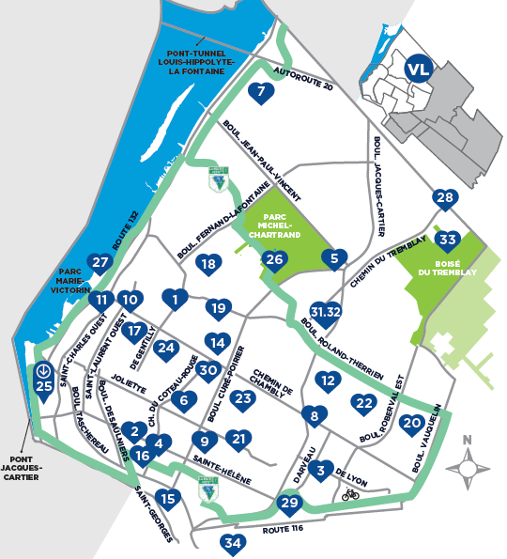

DÉBUT PAGE 36

## Arrondissement de Saint-Hubert

### Arénas

**1. Centre sportif Gaétan-Boucher**  
3850, rue Edgar  
450 656-0200

**2. Centre sportif Rosanne-Laflamme**7405, terrasse du Centre  
**311**

### Bibliothèques | 450 463-7180

**3. Joseph-William-Gendron**  
3875, Grande Allée

**4. Raymond-Lévesque**  
7025, boulevard Cousineau

### Bureau d’arrondissement | 311

**5. Hôtel de ville**  
4250, chemin de la Savane

### Centres | 311

**6. Centre optimiste Laflèche**  
3825, rue Windsor

**7. Bienville**  
3500, boulevard Mountainview

**8. Boisvert**  
6005, boulevard Payer

**9. Immaculée-Conception**  
3675, rue Rocheleau

**10. Labrosse**  
3880, rue Labrosse

**11. Meunier**  
525, rue Latour

**12. Pierre-et-Bernard-Lucas**  
2060, rue Holmes

**13. Saint-Thomas-de-Villeneuve**5400, boulevard Payer

### Hôtel de ville | 311

**5. 4250, chemin de la Savane**  
[longueuil.quebec](https://longueuil.quebec/)

### Marché public | 311

**14. Marché public de Longueuil**4200, chemin de la Savane

### Parc canin | 311

**15.** Près de l’intersection du boulevard Vauquelin et de la rue du R-100

### Parc-nature

**16. Parc de la Cité**6201, boulevard Davis  
450 463-7100, poste 4022

### Piscine intérieure | 311

**2. Centre sportif Rosanne-Laflamme**7405, terrasse du Centre

### Santé

**17. CLSC Saint-Hubert**6800, boulevard Cousineau  
450 443-7400

### Transport

**18. Gare Longueuil–Saint-Hubert**2505, rue Patrick  
1 888 702-TRAM (8726)  
[**exo.quebec**](https://exo.quebec/fr)

**Réseau de pistes cyclables**[**routeverte.com**](https://www.routeverte.com/)

**Réseau de transport de Longueuil**450 463-0131  
[**rtl-longueuil.qc.ca**](https://rtl-longueuil.qc.ca/)

DÉBUT PAGE 37

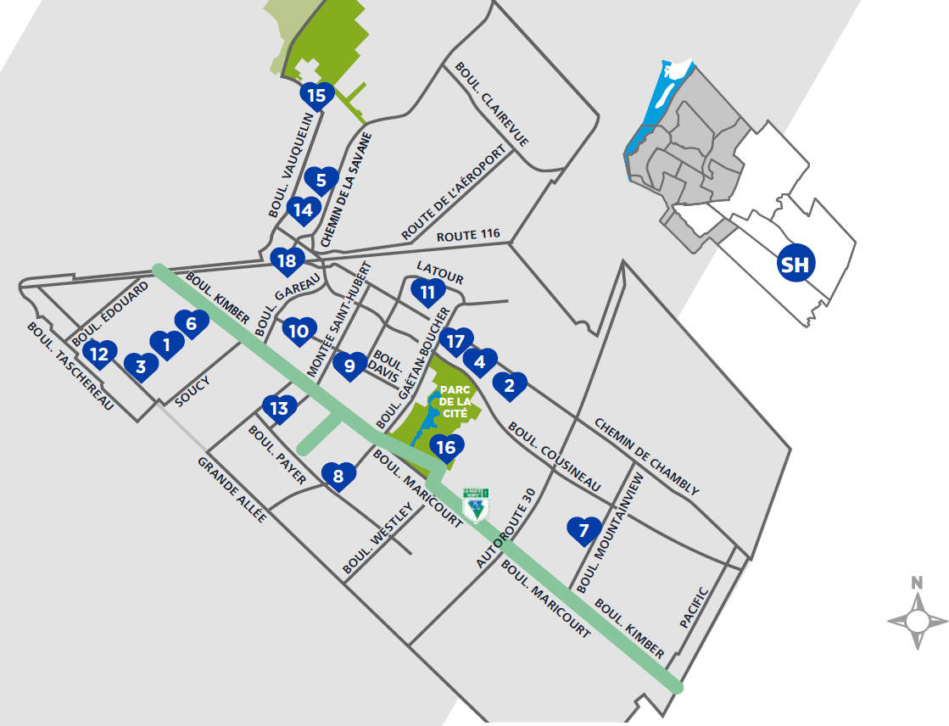

DÉBUT PAGE 38

## Arrondissement de Greenfield Park

### Aréna | 311

**1. Cynthia-Coull**195, rue Empire

### Bibliothèque | 450 463-7180

**2. Bibliothèque Muriel-Anne-Brown**225, rue Empire

### Bureau d’arrondissement | 311

**3.** 156, boulevard Churchill

### Centres communautaires | 311

**4. René-Veillet**1050, rue de Parklane

**5. Roger-Doucet**185, rue Empire

### Santé

**6. Hôpital Charles-Le Moyne**3120, boulevard Taschereau  
450 466-5000

### Parc canin | 311

**7.** Angle des rues Cummings et Payer

### Transport

**Réseau de pistes cyclables**[**routeverte.com**](https://www.routeverte.com/)

**Réseau de transport de Longueuil**450 463-0131  
[**rtl-longueuil.qc.ca**](https://rtl-longueuil.qc.ca/)

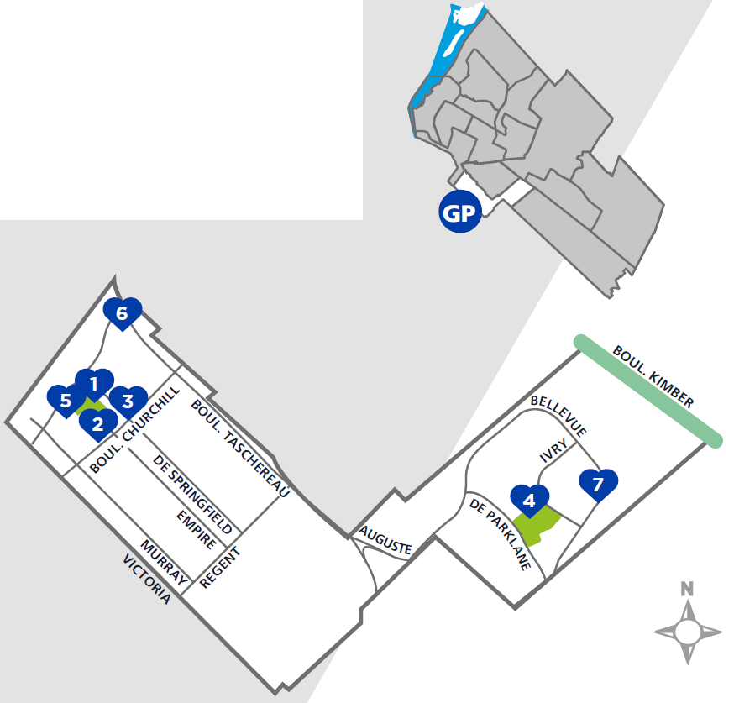

DÉBUT PAGE 39

# Votre Ville est toujours À LA RECHERCHE DE NOUVEAUX TALENTS

**Faites partie de l'équipe !**

* Près de 3 000 collègues prêts à vous accueillir
* Milieu de travail stimulant et inclusif
* Nombreuses possibilités professionnelles
* Rémunération et avantages sociaux concurrentiels
* Programme d’accès à l’égalité en emploi

Consultez nos offres d’emploi !

[**longueuil.quebec/emplois**](https://longueuil.quebec/emplois)

DÉBUT PAGE 40

[**longueuil.quebec**](https://longueuil.quebec/)Facebook, Twitter, LinkedIn, Instagram et YouTube

**311**

Ville de Longueuil

FIN DU DOCUMENT.